



**Jugendsozialarbeit an Schulen (JaS)**

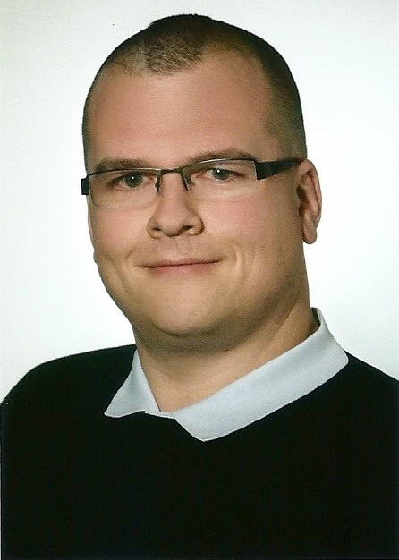

**Andre Florschütz**Dipl.-Pädagoge (Univ.)

**Jugendsozialarbeit an Schulen**, kurz JaS, ist ein freiwilliges Angebot der Jugendhilfe, das Schüler*innen, Eltern und Lehrer*innen direkt an der Schule zur Verfügung steht und als Bindeglied zwischen Elternhaus und Schule gesehen werden kann. Ziel ist es, Chancengerechtigkeit zu schaffen und somit schnelle und individuelle Hilfe für sozial benachteiligte Kinder und Jugendliche zu leisten.

JaS wird durch das Bayerische Staatsministerium für Arbeit und Soziales, Familie und Integration gefördert.

***Zu meinen Aufgabenfeldern gehören:***

* Gespräche mit Schüler*innen der Grundschule über Probleme in der Schule oder zu Hause
* Beratung der Lehrer*innen bei Problemen mit einzelnen Schüler*innen oder Gruppen
* Beratung von Eltern bei familiären Problemen und Erziehungsfragen
* Sozialpädagogische Gruppenarbeit wie z.B. soziales Konfliktlösungstraining
* Projekte zu Themen wie Jugendschutz, Abhängigkeit, Mobbing, Migration, Medienkonsum, Umgang mit Wut, usw.
* Unterstützung bei der Integration in die Berufswelt
* Gemeinwesenorientierte Ansätze wie z.B. Kooperationen mit Kommunaler Jugendarbeit und Vereinen
* Vermittlung von weiteren Hilfen
* Unterstützung der Eltern bei Kontakten mit Behörden

Das Unterstützungsangebot ist kostenfrei, vertraulich und an gemeinsamen Lösungswegen orientiert. Sie haben die Möglichkeit, mich direkt zu kontaktieren, am besten telefonisch oder per E-Mail. Sollte ich nicht im Büro sein, rufe ich zeitnah zurück.

Alle Schülerinnen und Schüler der Schule haben grundsätzlich jederzeit die Möglichkeit, sofern Eltern nicht in schriftlicher Form widersprechen, sich vertraulich an mich zu wenden und beraten zu lassen.

Kontakt:  
Grundschule Ahorn  
Andre Florschütz  
Schulstr. 21  
96482 Ahorn

Telefon: -folgt-  
E-Mail: Andre.Florschuetz@Landkreis-Coburg.de